试卷号：B120012(答案)
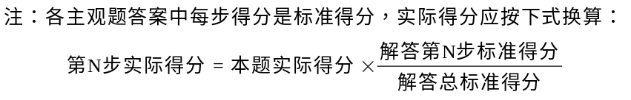
一、单项选择题：在下列各题中，有四个备选答案，请将其中唯一正确的答案填入题干的括号中。
(本大题共9小题，总计32分)
1、(本小题2分)
C 10
2、(本小题2分)
A 10
3、(本小题2分)
B 10
4、(本小题3分)
B 10
5、(本小题4分)
C 10
6、(本小题4分)
A 10
7、(本小题5分)
B 10
8、(本小题5分)
D 10
9、(本小题5分)
B 10
二、填充题：在下列各题中，请将题止所要求的解答填入题干中的各横线上方内。
(本大题共8小题，总计29分)
1、(本小题2分)
假定受控源的端电压为U，参考方向与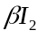关联。
2.5
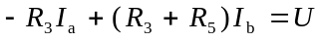 5
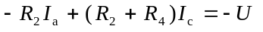 7.5
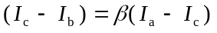 10
2、(本小题2分)
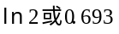 10
3、(本小题2分)
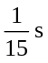 5
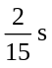 10
4、(本小题4分)
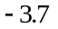 7
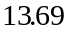 10
5、(本小题4分)
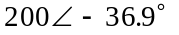 10
6、(本小题5分)
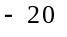
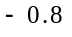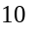
7、(本小题5分)
3 10
8、(本小题5分)
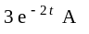 3
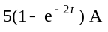 6
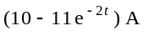 10
三、非客观题
( 本 大 题5分 )
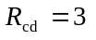 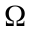 3
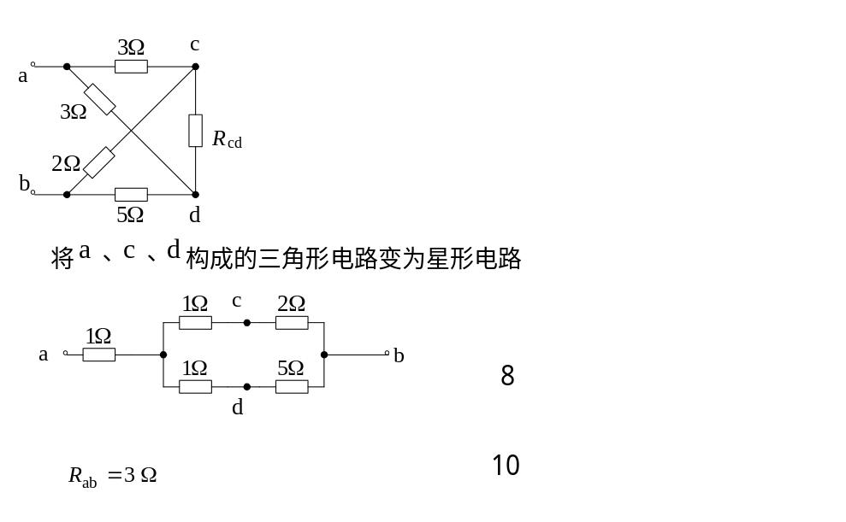

四、非客观题
( 本 大 题5分 )
设网孔电流、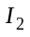为顺时针方向
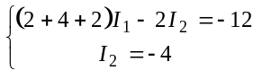 6
解得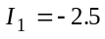 A 9
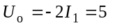 V 10
五、非客观题
( 本 大 题5分 )
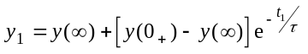 5
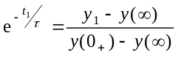 8
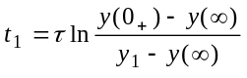
由此得所需证明 10
六、非客观题
( 本 大 题5分 )
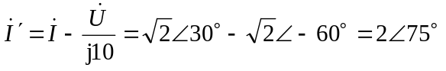A 5
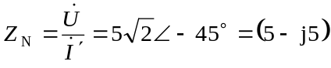Ω 7
所以 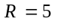Ω 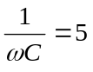Ω 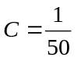F 10

七、非客观题
( 本 大 题5分 )
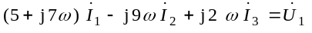 3
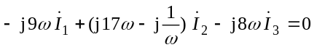 6
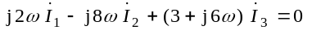 10
八、非客观题
( 本 大 题6分 )
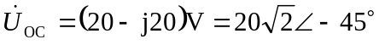V 4
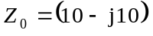Ω 6
当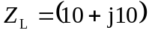Ω时，可获得最大功率 8
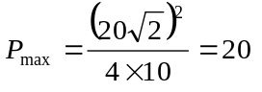W 10

九、非客观题
( 本 大 题8分 )
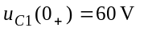 1
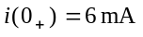 2
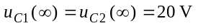 4
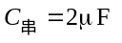 5
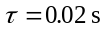 6
得 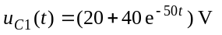， 8
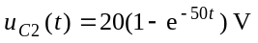， 9
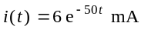 10

